




Kokią informaciją galiu rasti Rietavo savivaldybės internetiniame puslapyje?

Šis tekstas yra parašytas lengvai suprantama kalba.
Lengvai suprantama kalba reikalinga žmonėms,
kuriems yra sunku skaityti ir suprasti įprastus tekstus.
Lengvai suprantama kalba padeda jiems sužinoti naujos informacijos.
Tokių tekstų jau yra įvairiose pasaulio šalyse.


© Europos lengvai suprantamos kalbos simbolis.
Daugiau informacijos rasite čia:
https://www.inclusion-europe.eu/easy-to-read/

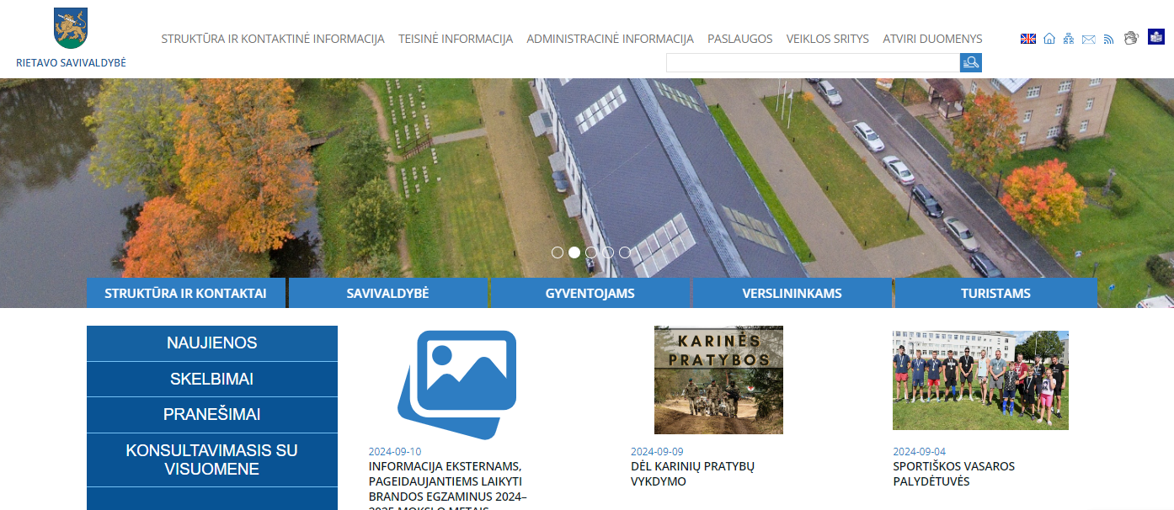

Kas yra parašyta Rietavo savivaldybės interneto puslapyje?
Rietavo savivaldybė turi savo interneto puslapį.
Toliau Rietavo savivaldybę vadinsime Savivaldybe.
Savivaldybės interneto puslapyje yra parašyta:
- apie žmonių, kurie dirba Savivaldybėje, darbus,
- apie žmonių, kurie dirba Savivaldybėje, kontaktus.
Kontaktai yra, pavyzdžiui, telefono numeriai arba elektroniniai paštai,
- apie Savivaldybės naujienas.
- apie šventes, kurios yra planuojamos Savivaldybėje.
Savivaldybės interneto puslapyje informacija yra parašyta keliomis kalbomis.

Ji yra parašyta:
- lietuvių kalba.
Visa informacija interneto puslapyje
yra parašyta lietuvių kalba.
- anglų kalba.
Svarbiausia informacija yra parašyta
ir anglų kalba.

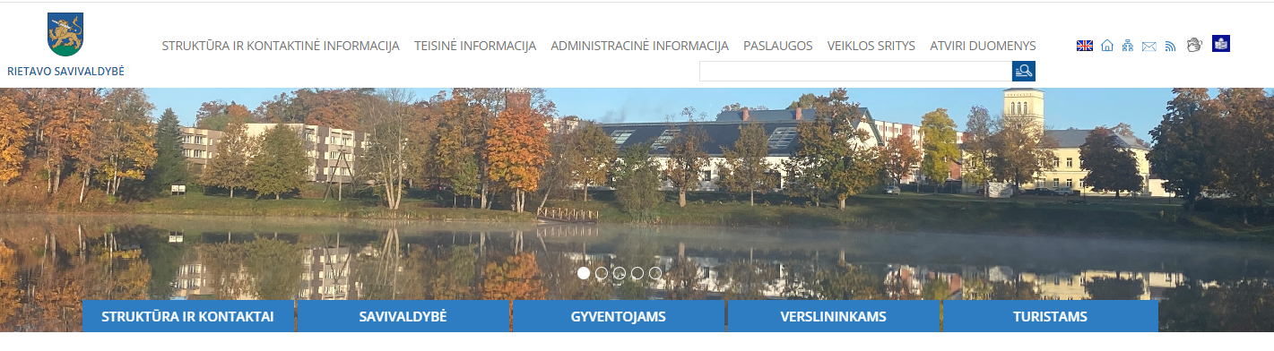
Jeigu interneto puslapyje norite pasirinkti kalbą, tai galite padaryti paspaudę ženkliuką:
- mygtuką
Tada pasirinksite lietuvių kalbą.

- mygtuką
Tada pasirinksite anglų kalbą.

Savivaldybės puslapyje informacija yra pateikta ir lengvai suprantama kalba.


Šone matote
lengvai suprantamos kalbos simbolį.

Jeigu norite perskaityti informaciją, kuri yra parašyta lengvai suprantama kalba, Jūs galite tai padaryti.
Tada Jums reikia paspausti mėlyną skaitančio žmogaus ženklą puslapio viršuje.
Kai paspausite šį ženklą, Jūs pasirinksite matyti tekstus lengvai suprantama kalba.
Tada Jūsų ekrane atsiras tekstų lengvai suprantama kalba.

Savivaldybės internetiniame puslapyje svarbiausia informacija yra parodyta ir gestų kalba.
Gestų kalba yra ženklų kalba.

Kai žmogus kalba gestų kalba, jis:
• judina rankas,
• judina kitas kūno dalis.
Gestų kalbą dažniausiai naudoja žmonės, kurie labai blogai girdi arba visai negirdi.
Bet gestų kalbos galima išmokti ir tada, jeigu girdi.
Jeigu norite pamatyti informaciją gestų kalba, spauskite rankų ženklą.
Rankų ženklas yra puslapio viršuje.

Kokią informaciją galiu rasti Savivaldybės interneto puslapyje?

Informacija interneto puslapyje yra sudėta į skyrius.
Skirtinga informacija yra sudėta į skirtingus skyrius.

Interneto puslapyje yra daug skyrių.
Šiame tekste yra aprašyti šie skyriai:
• Struktūra ir kontaktai,
• Savivaldybė,
• Gyventojams,
• Verslininkams,
• Turistams,
• Visos naujienos.

Interneto puslapio kairiame krašte galite rasti skyrių
„STRUKTŪRA IR KONTAKTAI“.
Struktūroje yra parodyta, kokie darbuotojai dirba Savivaldybėje.
Pavyzdžiui:
• meras,
• patarėjas,
• buhalteris.
Kai paspausite šiuos žodžius, rasite informacijos, kokie skyriai yra savivaldybėje.

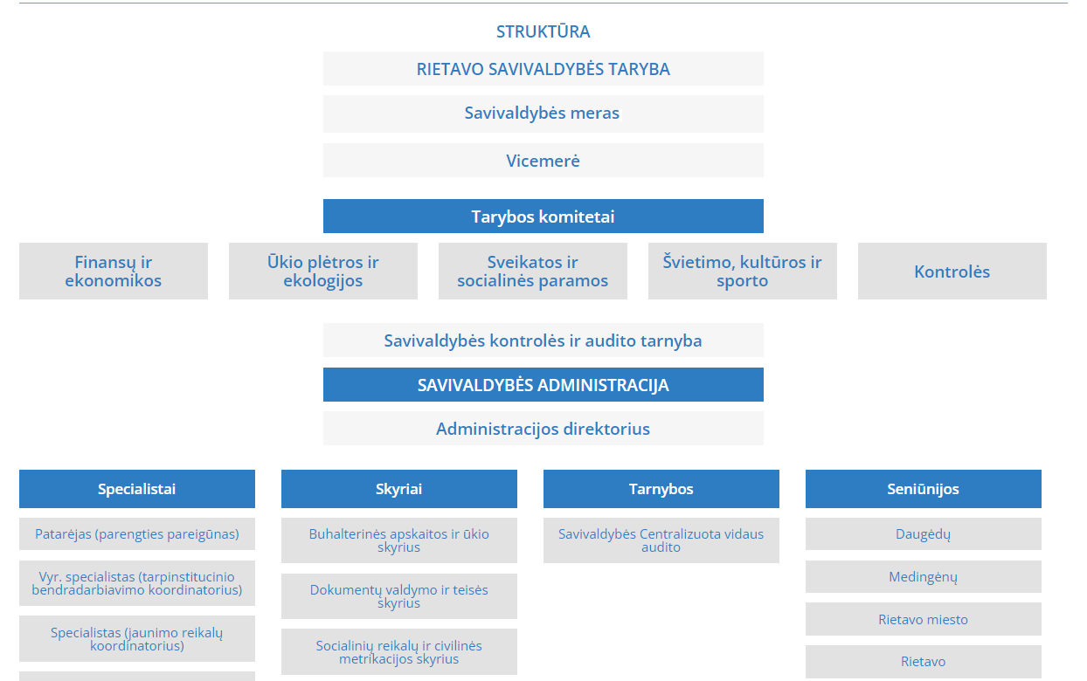

Kai paspausite skyriaus pavadinimą, Jūs pamatysite šią informaciją:
• kokie žmonės dirba tuose skyriuose,
• koks tų žmonių telefono numeris ir elektroninio pašto adresas,
• kokios tų žmonių pareigos.

Paspaudę skyrių „SAVIVALDYBĖ“,
Jūs rasite informaciją:
• kaip dirba Savivaldybės darbuotojai,
• kada meras priima gyventojus ir išklauso jų problemas,
• naujienas apie savivaldybėje atliekamus darbus ir vykstančius renginius,
• Rietavo savivaldybės istoriją,
• vietą, kur galite parašyti savo klausimą Savivaldybei.

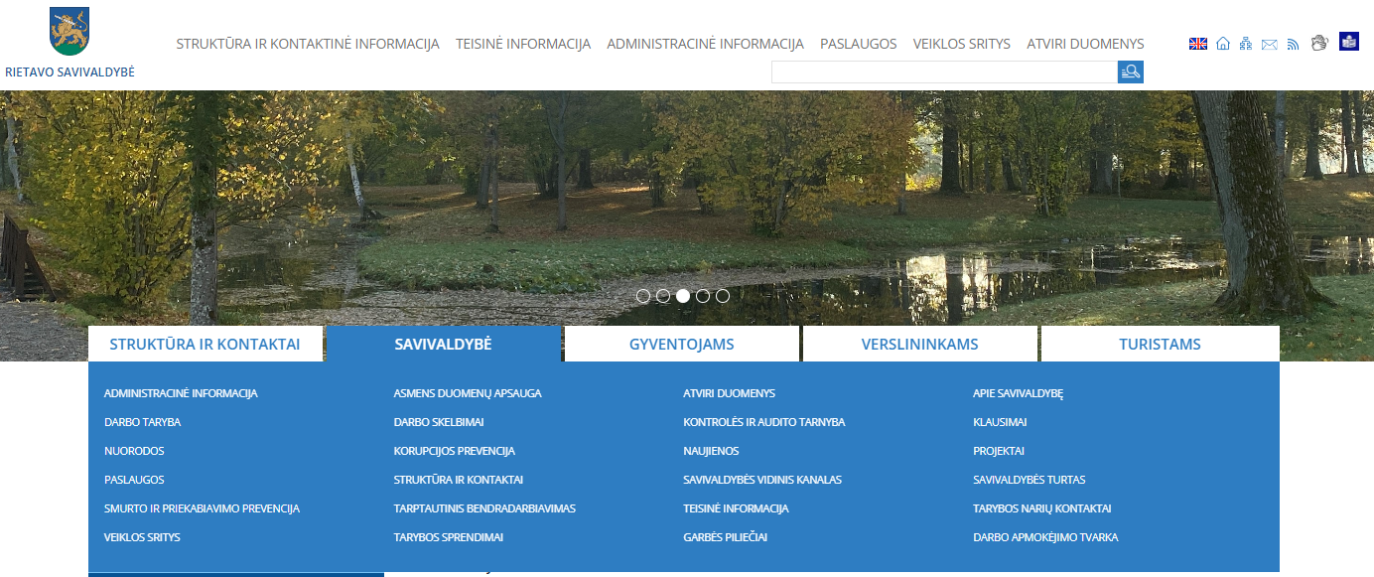

Paspaudę žodį „Klausimai“, galėsite parašyti klausimą Savivaldybei.

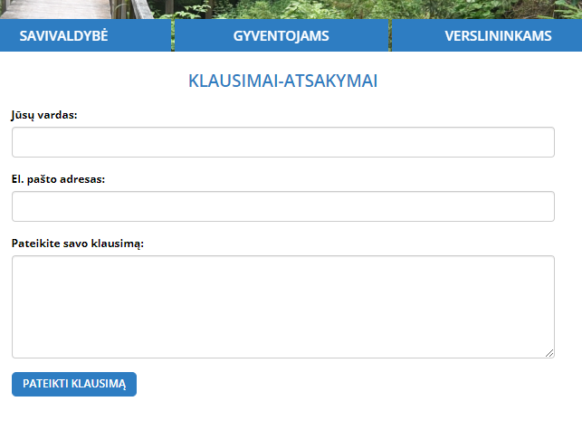
Kai paspausite žodį „Klausimai“, Jums atsidarys tokie langeliai,
kokius matote paveikslėlyje.
Šiuose langeliuose turėsite parašyti:
• savo vardą,
• savo elektroninį paštą,
• savo klausimą, kurį norite užduoti Savivaldybei.

Kai viską parašysite, paspauskite mygtuką ekrane
„Pateikti klausimą“.

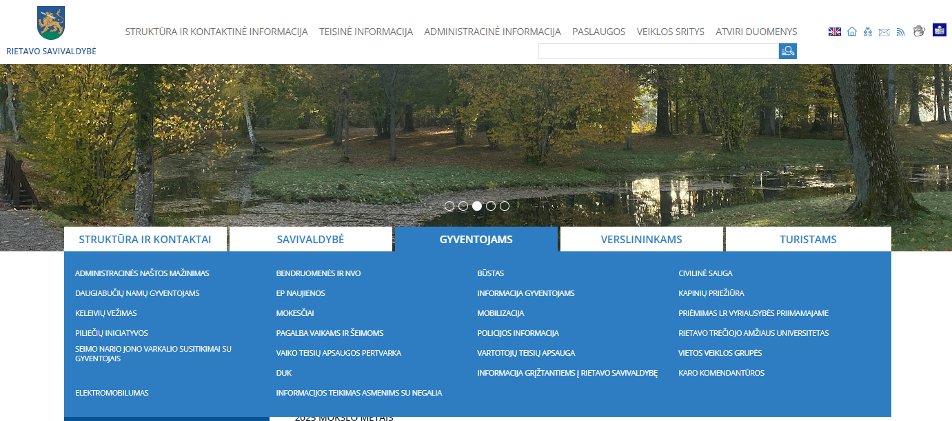

Kai paspausite skyrių „GYVENTOJAMS“, Jūs rasite informaciją:
• apie Savivaldybę,
• apie naujienas, kurios žmonėms yra svarbiausios.
Pavyzdžiui, naujienos apie tai, kokias paslaugas
žmogus gali gauti nemokamai.
Paslauga yra pagalba, kurią Jums suteikia kiti žmonės arba organizacijos.
Valstybė įdarbina žmones, kad jie gyventojams teiktų paslaugas. Gyventojai šias paslaugas gauna nemokamai.
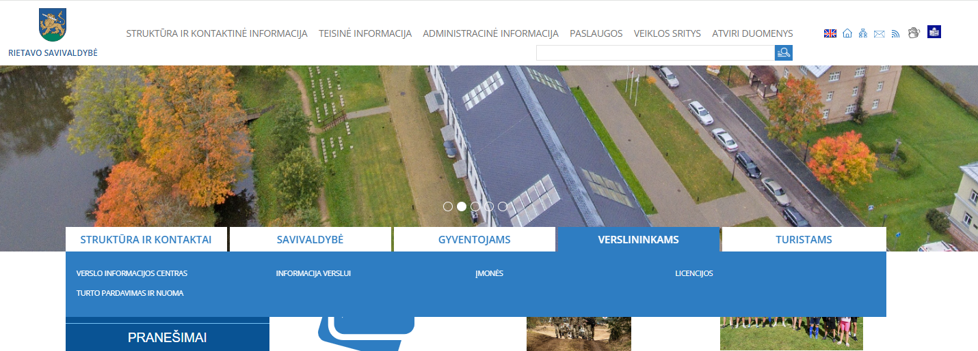

Kai paspausite skiltį „VERSLININKAMS“, rasite informaciją apie:
- Rietave esančių kompanijų pavadinimus ir įmonių adresus,
- žmones, kurie turi savo verslą.
Kai kurie žmonės nori dirbti patys sau.
Tada jie sukuria verslą, pavyzdžiui:
- savo kavinę,
- savo parduotuvę,
- savo autoservisą.
Šiuos žmones vadiname verslininkais.
Jie samdo darbuotojus, kurie jiems dirba.
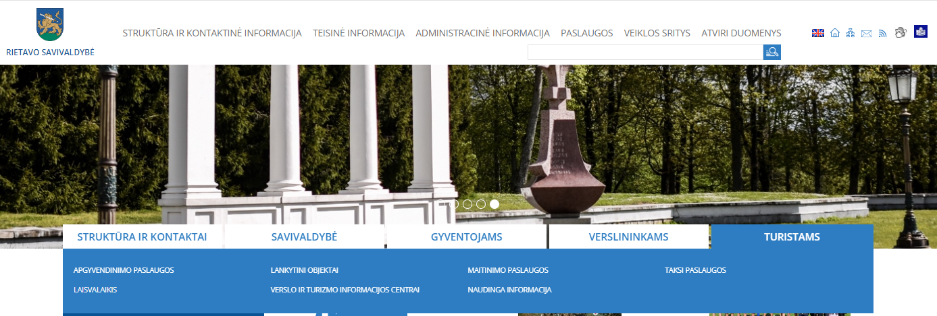

Kai paspausite skyrių „TURISTAMS“, rasite informaciją:
- apie vietas, kuriose galima praleisti laisvalaikį.
Pavyzdžiui, čia rasite informaciją, kur yra Rietavo savivaldybės Irenėjaus Oginskio biblioteka,
- apie Verslo ir turizmo centrą.
Verslo ir turizmo centre pasakoma informacija apie
Rietavo savivaldybės vietas, kurias gali aplankyti.
Taip pat pasakoma, kokią pagalbą Savivaldybė gali suteikti verslui.
Pavyzdžiui, Savivaldybė gali padėti verslininkams, kurie, pavyzdžiui,
atidarė naują parduotuvę Rietave.

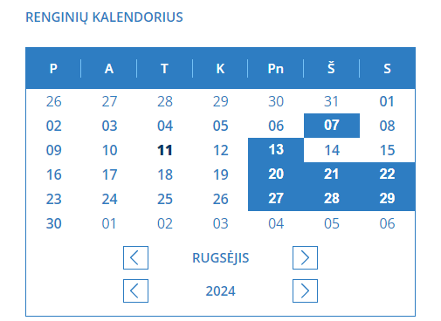

Renginių kalendorių rasite puslapio apačioje.
Šiame kalendoriuje yra pažymėti
visi renginiai, kurie vyksta Savivaldybėje.
Renginio diena nuspalvinta mėlyna spalva.
Jei paspausite mėlyna spalva pažymėtą skaičių,
pamatysite, kas vyksta tą dieną.
Pavyzdžiui, jeigu paspausite skaičių 7,
sužinosite, kas vyksta to mėnesio 7 dieną.

Teksto originalą parengė Rietavo savivaldybės administracijos
asmenų su negalia reikalų koordinatorė Birutė Kukanauskienė.

Tekstą lengvai suprantama kalba rengė:
- Birutė Kukanauskienė.
Tekstą vertino:
- Birutė Pocevičiūtė.
Teksto vertinimą koordinavo:
- Viktorija Pilibaitienė.
Tekstą redagavo:
- Miglė Baltrūnaitė ir
- Agnė Župerkaitė.

Iliustracijų šaltiniai:
- https://arasaac.org/
- https://www.freepik.com/
- https://www.inclusion-europe.eu/easy-to-read/
- Microsoft Word piktogramų bazė.

